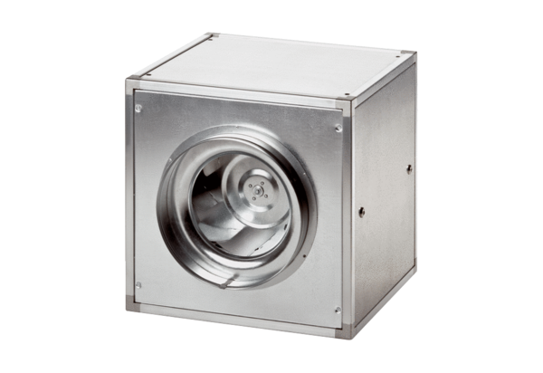Quickbox DSQ 31/4Jedinica za pakiranje: 1 komAsortiman: C
Broj artikla: 0080.0033Proizvođač: MAICO

